**Exportaciones Bajo la circular TLC para Estados Unidos**

* *En los tres meses de operación bajo esta nueva circular de TLC se está realizando de manera exitosa la exportación de panela a Estados Unidos, permitiendo el desarrollo de nuevos mercados para el gremio panelero*

Bogotá Abril 2023/ La implementación exitosa de un cambio en la gestión de las exportaciones de panela hacia los Estados Unidos ha sido anunciada, gracias a la colaboración entre la Federación Nacional de Productores de Panela - Fedepanela, el Ministerio de Comercio Industria y Turismo y el Ministerio de Agricultura y Desarrollo Rural.

En el marco del tratado de libre comercio (TLC) con Estados Unidos, se ha adoptado un modelo de asignación de cuotas conocido como *‘primer llegado, primero servido’*. Este modelo implica una bolsa abierta de 2,950 toneladas, en la cual tanto exportadores nuevos como antiguos pueden participar, con límites máximos de 88.5 toneladas y 442.5 toneladas por usuario, respectivamente. Esta nueva medida, vigente desde 2024, busca estimular una mayor presencia de empresas en el mercado estadounidense.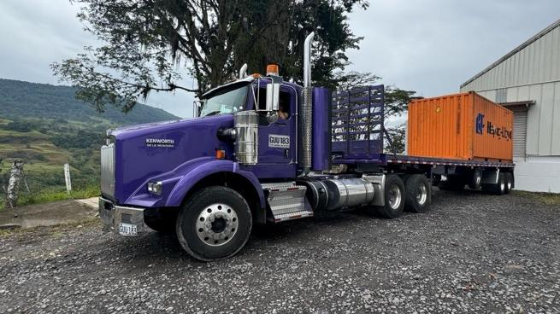

Este cambio conlleva una serie de ventajas significativas para el sector. La disponibilidad inmediata de la cuota de exportación facilita la planificación y ejecución de estrategias comerciales, eliminando la incertidumbre previa sobre la obtención de cuotas y las limitadas asignaciones que dificultan el cierre de negocios. Además, la mayor accesibilidad para nuevas empresas en este esquema fomenta la competencia y la diversificación del mercado, permitiendo la incorporación de nuevos actores en el ámbito internacional.

Se espera que esta nueva modalidad permita un uso más eficiente del contingente asignado para la panela, maximizando así los beneficios del TLC con Estados Unidos. Hasta la fecha de corte del 5 de abril de este año, se han exportado 1949,32 toneladas, en comparación con las 634 toneladas de años anteriores para el mismo período, lo que representa un incremento del 48% en el uso de la cuota.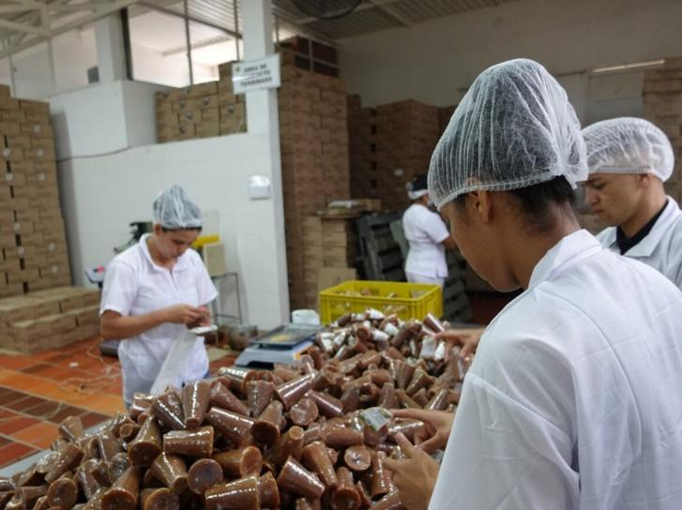

Históricamente, las exportaciones de panela hacia Estados Unidos se han centrado principalmente en presentaciones de piloncillo, seguidas de panela fraccionada y pulverizada. Estas presentaciones han ganado popularidad en el mercado estadounidense debido a sus atributos únicos y a la creciente demanda de alternativas de endulzantes saludables y naturales. La flexibilidad proporcionada por la nueva modalidad de gestión del contingente promete impulsar aún más la diversificación de productos, permitiendo a las empresas explorar nuevas variantes y adaptarse a las cambiantes tendencias del consumidor.

Oficina de Comunicaciones Fedepanela

[www.fedepanela.org.co](http://www.fedepanela.org.co)